**Sintaxe e Operadores**

**Tipos:** são os sinais que a gente utiliza pra manipular certo valor ou para validar uma certa condição. São apresentados por vários sinais (item, pipe, ?, >, <, etc.)

* atribuição
* aritmética
* comparação
* lógica
* condicional

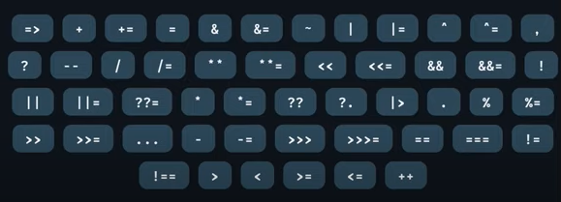

**Atribuição:**

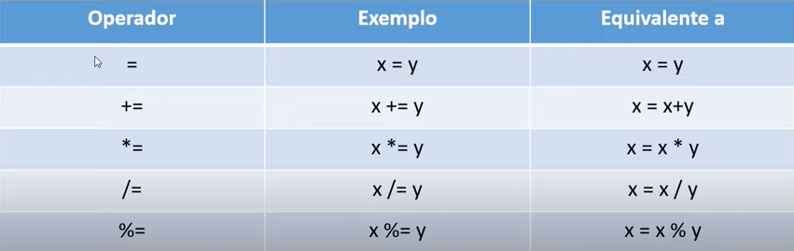

**Aritmética:**

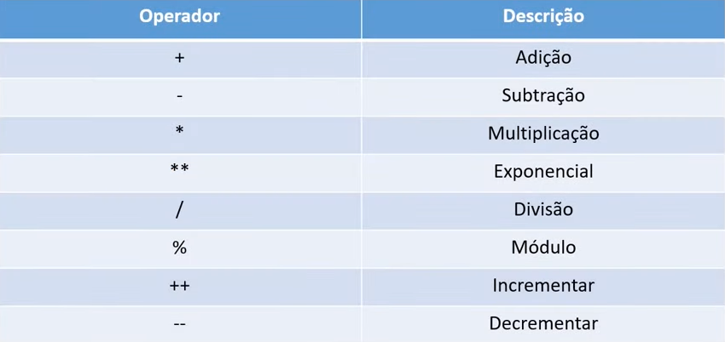

**Comparação:**

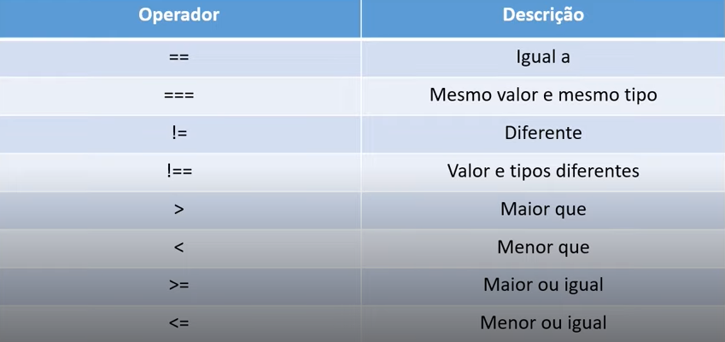



**Lógica:**

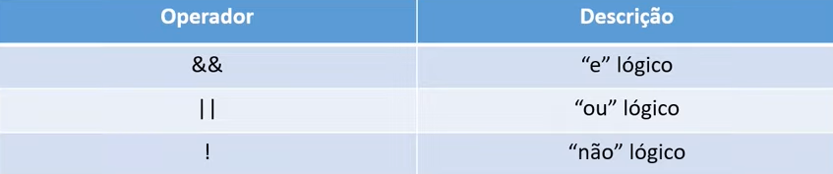

**Condicional (ternário):**

